***Manual Guide***

**Perbandingan Metode *Simple Additve Weighting* dengan *Weighted Product* Pada Pemilihan Dosen dan Tendik Terbaik**

**(Studi Kasus: FTUMJ)**

Berikut ini akan dibahas Perbandingan Metode *Simple Additve Weighting* dengan *Weighted Product* Pada Pemilihan Dosen dan Tendik Terbaik (Studi Kasus: FTUMJ). Sistem ini akan digunakan untuk penilaian dan pemilihan dosen dan tendik di FTUMJ menggunakan metode *Simple Additve Weighting* dan *Weighted Product*.

1. Dosen

Menurut (Undang-Undang RI No. 14, 2005), Dosen adalah pendidik profesional dan ilmuwan dengan tugas utama mentransformasikan, mengembangkan, dan menyebarluaskan ilmu pengetahuan, teknologi, dan seni melalui pendidikan, penelitian, dan pengabdian kepada masyarakat. Dosen mempunyai kedudukan sebagai tenaga profesional pada jenjang pendidikan tinggi yang diangkat sesuai dengan peraturan perundang-undangan Tenaga Kependidikan. Terdapat 10 kriteria yang diukur pada penilaian dosen, yaitu:

1. Penilaian oleh mahasiswa
2. Penilaian oleh dosen sejawat
3. Penilaian oleh pimpinan prodi
4. Kualifikasi Pendidikan
5. Penelitian
6. Jurnal
7. Pelatihan
8. Seminar
9. Pengabdian masyarakat
10. Jabatan akademik
11. Tendik

Tenaga Kependidikan menurut (Ristekdikti, 2016) Undang -undang Nomor 20 Tahun 2003, tentang Sistem Pendidikan Nasional, pasal 39 ayat (1) adalah anggota masyarakat yang mengabdikan diri dan diangkat untuk menunjang penyelenggaraan pendidikan Tenaga Kependidikan bertugas melaksanakan administrasi, pengelolaan, pengembangan, pengawasan, dan pelayanan teknis untuk menunjang proses pendidikan pada satuan pendidikan. Terdapat 6 kriteria yang diukur pada penilaian tendik, yaitu:

1. Kehadiran
2. Tanggung jawab pekerjaan
3. Kerjasama
4. Loyalitas
5. Kearsipan
6. Pelayanan

Selain itu, terdapat 6 level *user* pada sistem ini, di antaranya:

1. Admin, bertugas untuk mengelola *user* dengan level/*role user* dan melakukan perhitungan penilaian dosen dan tendik dengan metode SAW atau WP
2. Mahasiswa, melakukan penilaian terhadap dosen dengan mengisi kuesioner
3. Dosen sejawat, melakukan penilaian terhadap dosen dengan mengisi kuesioner.
4. Pimpinan Prodi, melakukan penilaian terhadap dosen dengan mengisi kuesioner.
5. UKM, melakukan pengisian data Tri Darma dosen.
6. Pimpinan Tendik, melakukan penilaian terhadap tendik dengan mengisi kuesioner
7. Buka XAMPP aktifkan Apache dan MySQL, lalu klik *Start* yang akan berubah menjadi *Stop.*

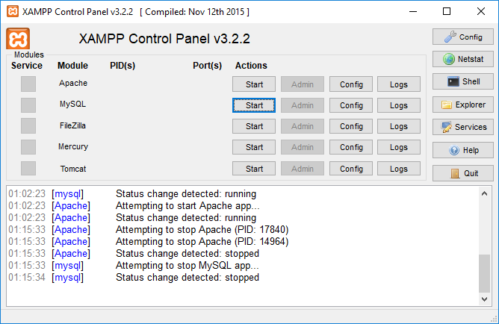

1. Buka *web browser,* lalu ketik localhost/Tugas-Akhir/ pada *address bar* dan tekan enter.

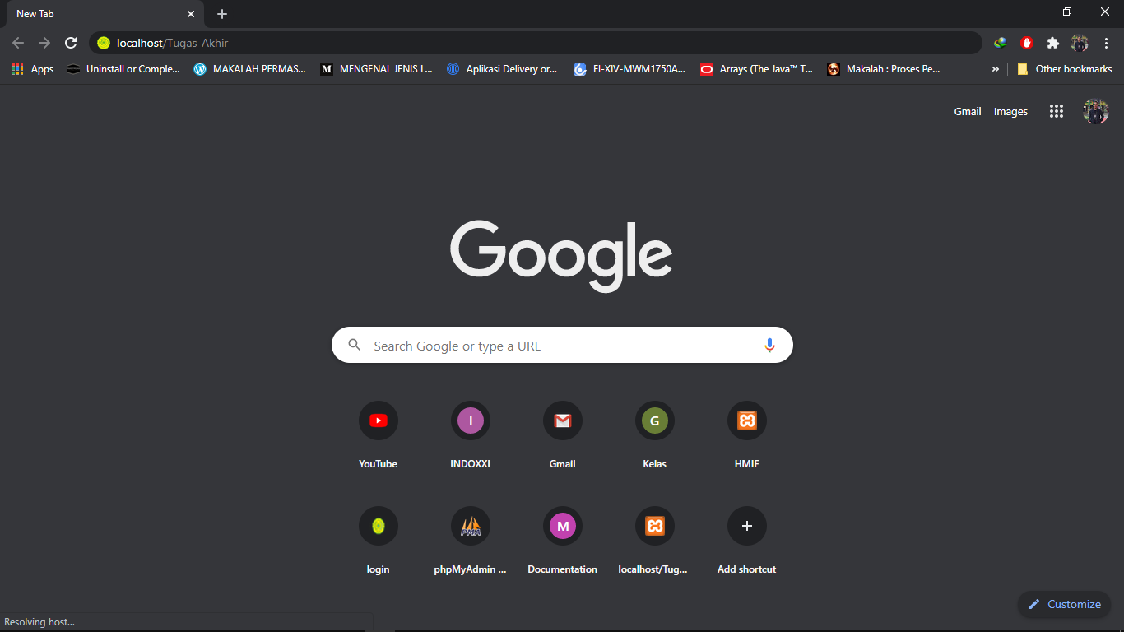

1. Untuk *user* sebagai admin dan (mahasiswa, dosen, pimpinan kaprodi, pimpinan tendik, & UKM) melakukan *login* pada halaman utama, maka akan muncul tampilan halaman login seperti pada gambar di bawah ini

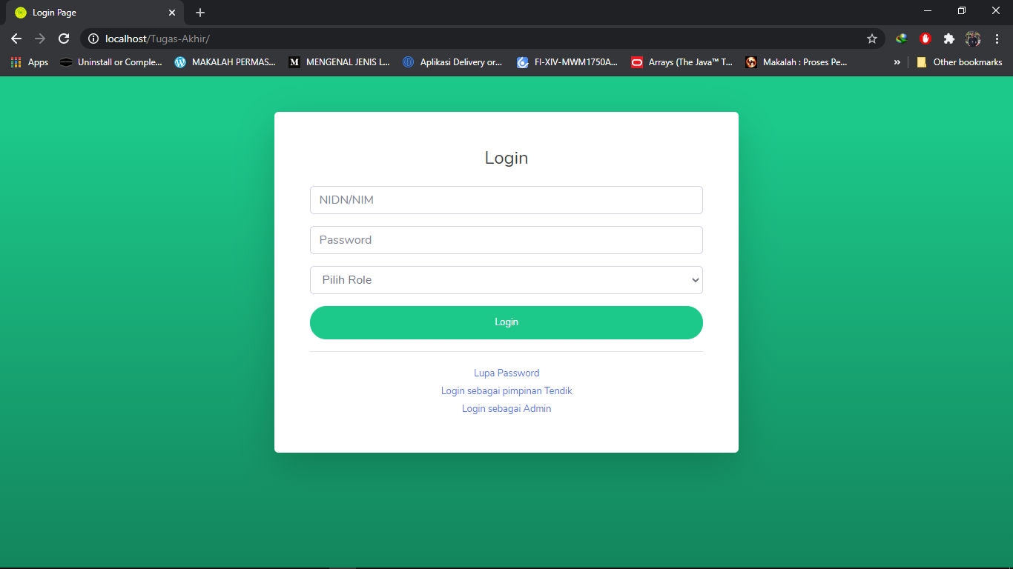

1. Halaman Admin

Halaman admin merupakan halaman-halaman yang dapat diakses oleh admin setelah melakukan *login*.

* 1. Admin melakukan *login* dengan memasukkan *username* dan *password.* Berikut percobaan dengan *username:* admin dan *password:* admin. Lalu, klik *login.*

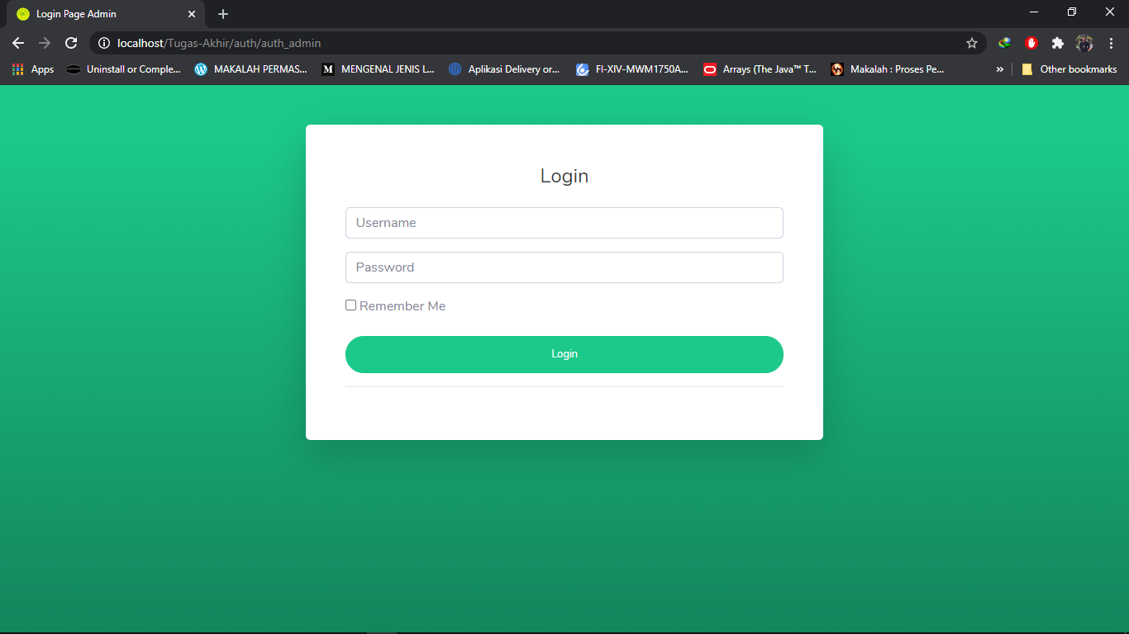

* 1. Setelah itu, akan muncul tampilan dashboard seperti di bawah ini.

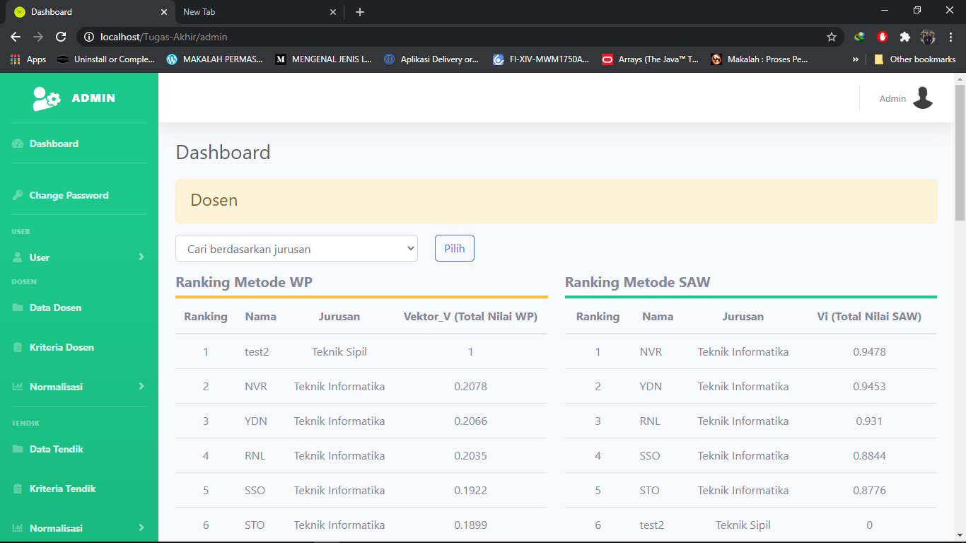

* 1. Admin dapat mengelola data *user* (mahasiswa, dosen, pimpinan kaprodi, pimpinan tendik, & UKM)dan (dosen peserta & tendik peserta) yang dapat mengakses aplikasi berupa tambah, edit dan hapus data klik menu *User*.

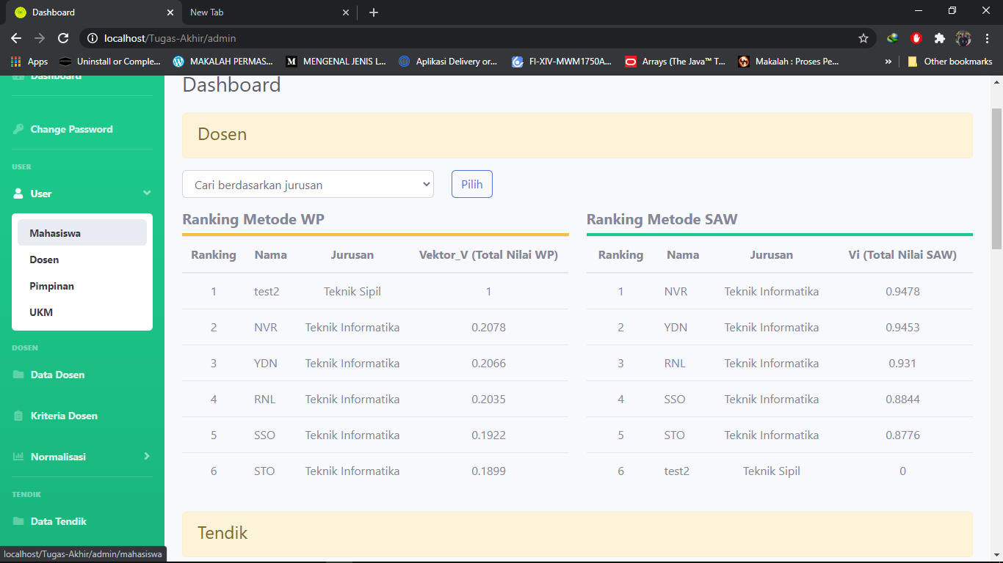

* + 1. Mahasiswa

Admin dapat mengelola data *user* mahasiswa dengan melakukan *create, read, update, delete* (CRUD).

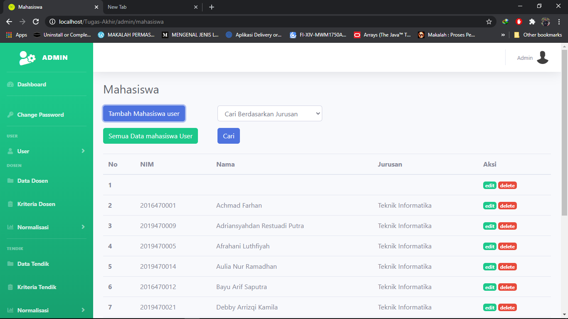

* + 1. Dosen atau Dosen Peserta

Admin dapat mengelola data *user* dosen dengan melakukan *create, read, update, delete* (CRUD).

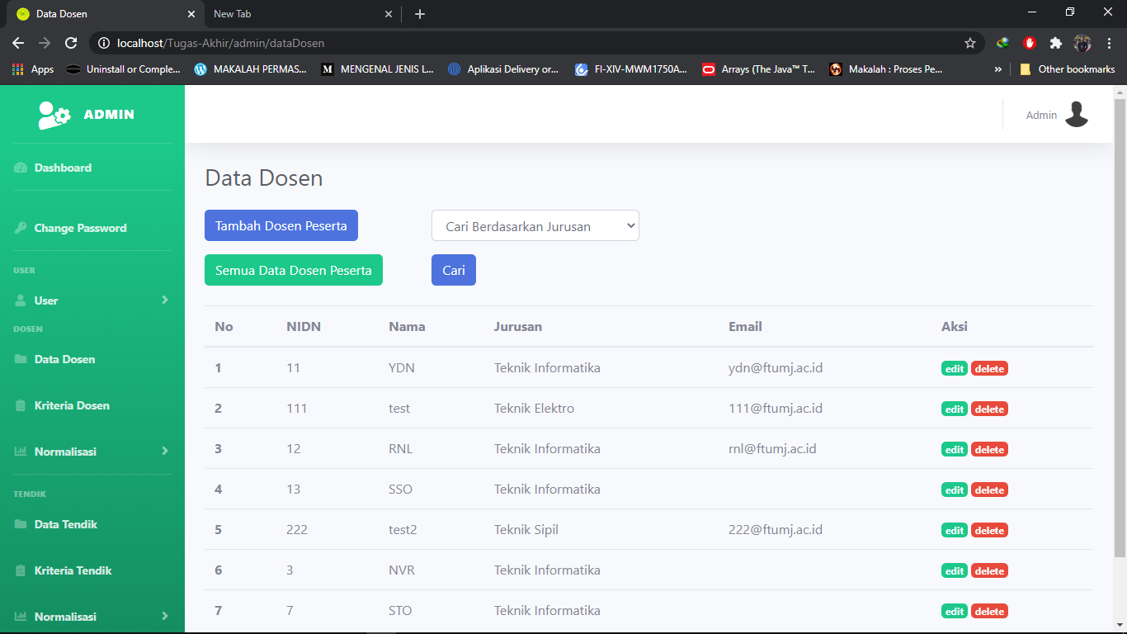

* + 1. Pimpinan

Admin dapat mengelola data *user* pimpinan prodi dan tendik dengan melakukan *create, read, update, delete* (CRUD).

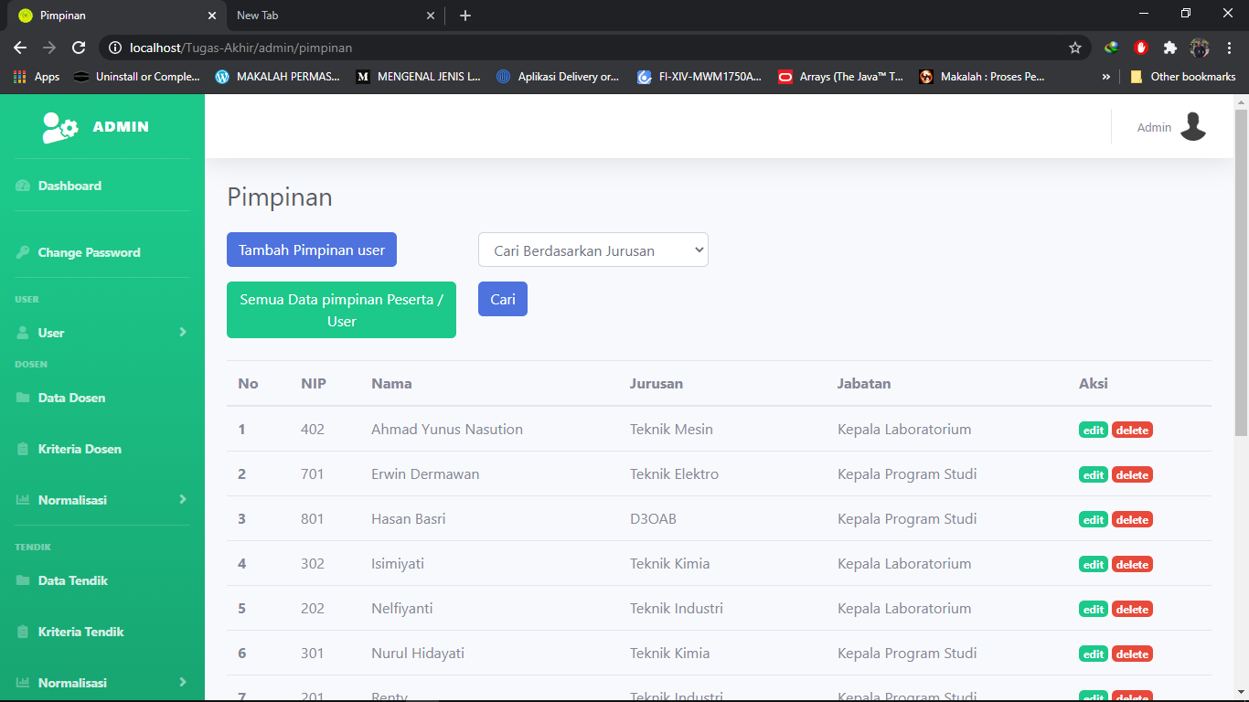

* + 1. UKM

Admin dapat mengelola data *user* UKM dengan melakukan *create, read, update, delete* (CRUD).

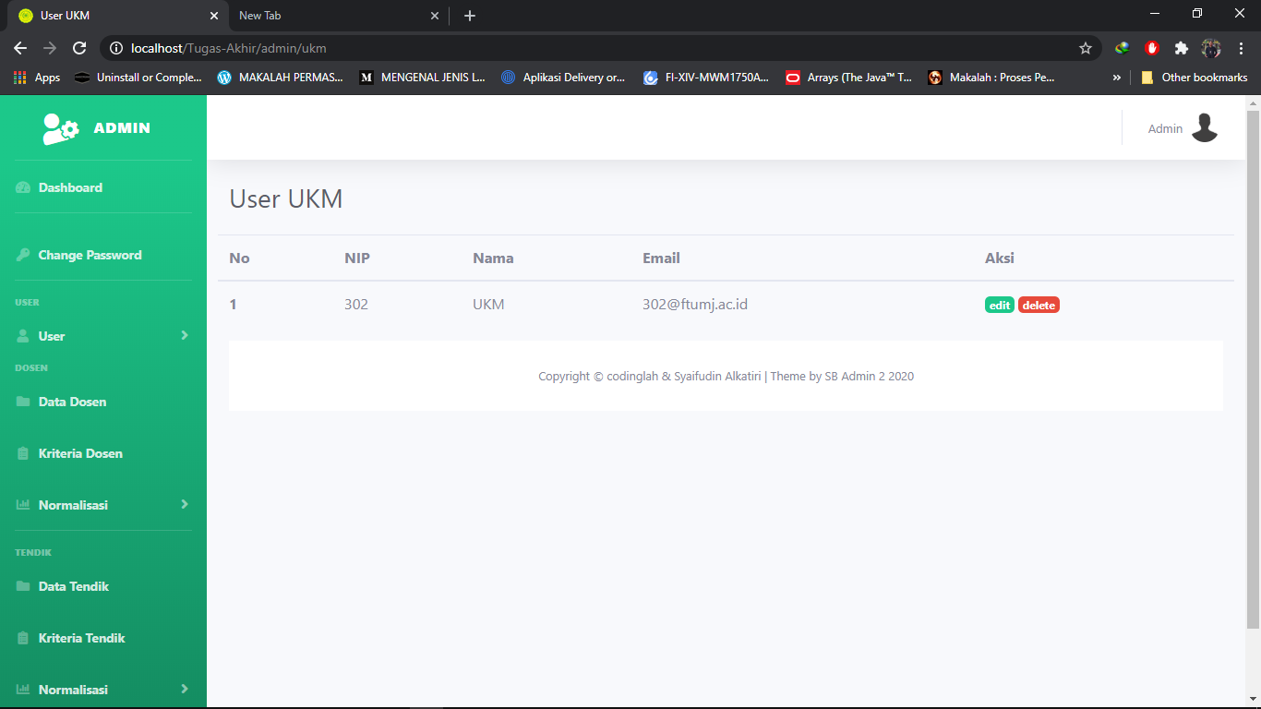

* + 1. Tendik Peserta

Admin dapat mengelola data tendik peserta dengan melakukan *create, read, update, delete* (CRUD).

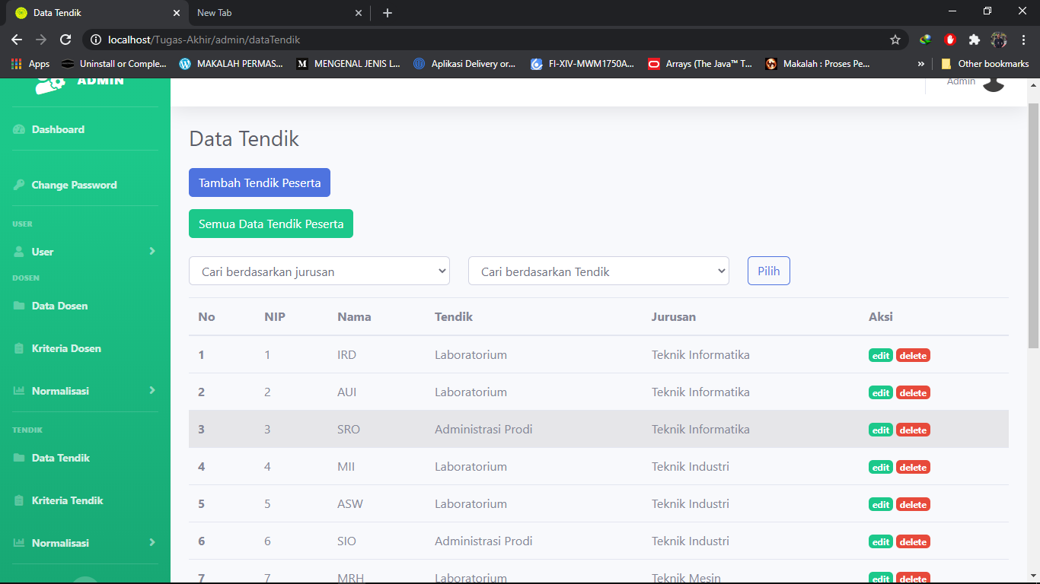

* 1. Admin dapat mengubah *password* dengan memasukkan *password* baru, konfirmasi *password* baru dan *password* sekarang*.* Lalu, klik Proses.

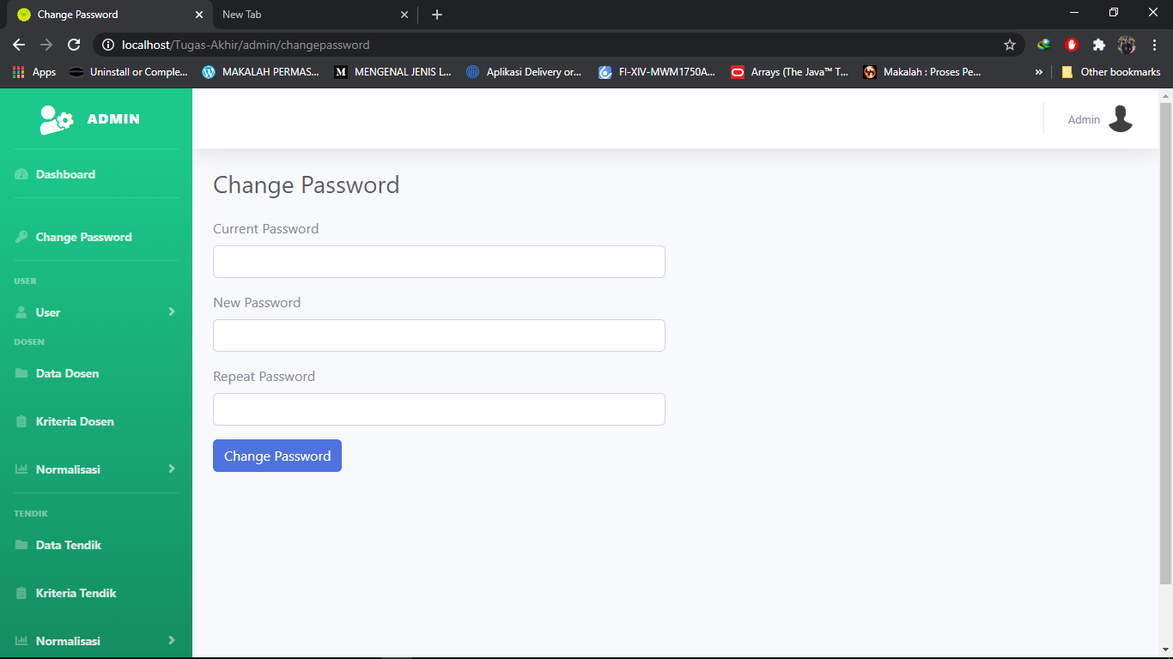

* 1. Admin dapat melihat Kriteria Dosen dan Tendik

1. Kriteria Dosen

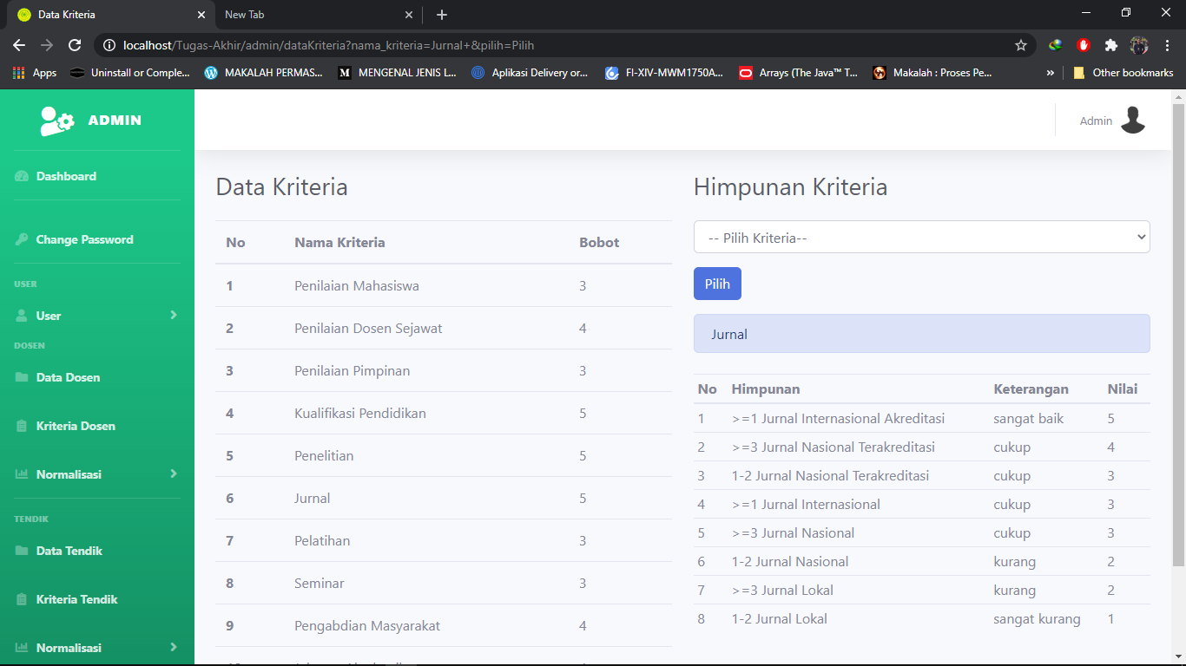

1. Kriteria Tendik

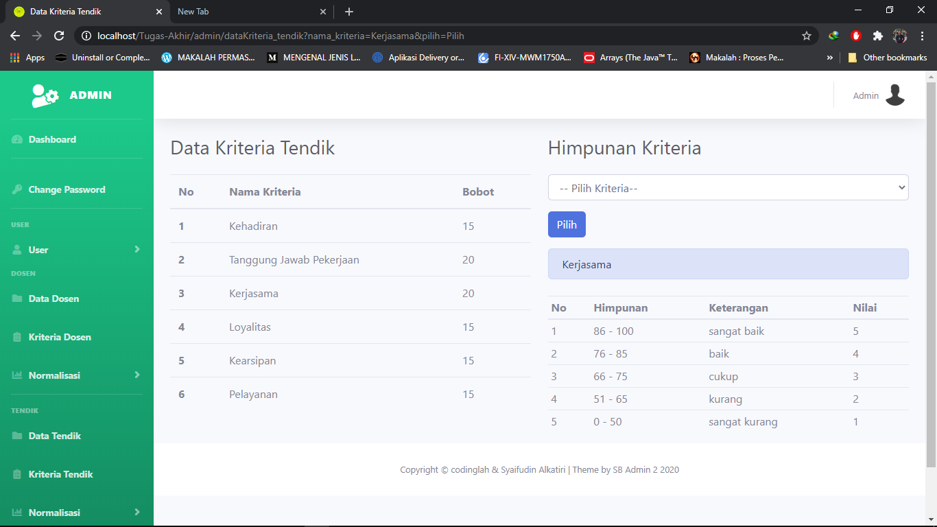

* 1. Admin dapat melakukan proses perhitungan dengan metode SAW atau WP, klik menu normalisasi.

1. SAW

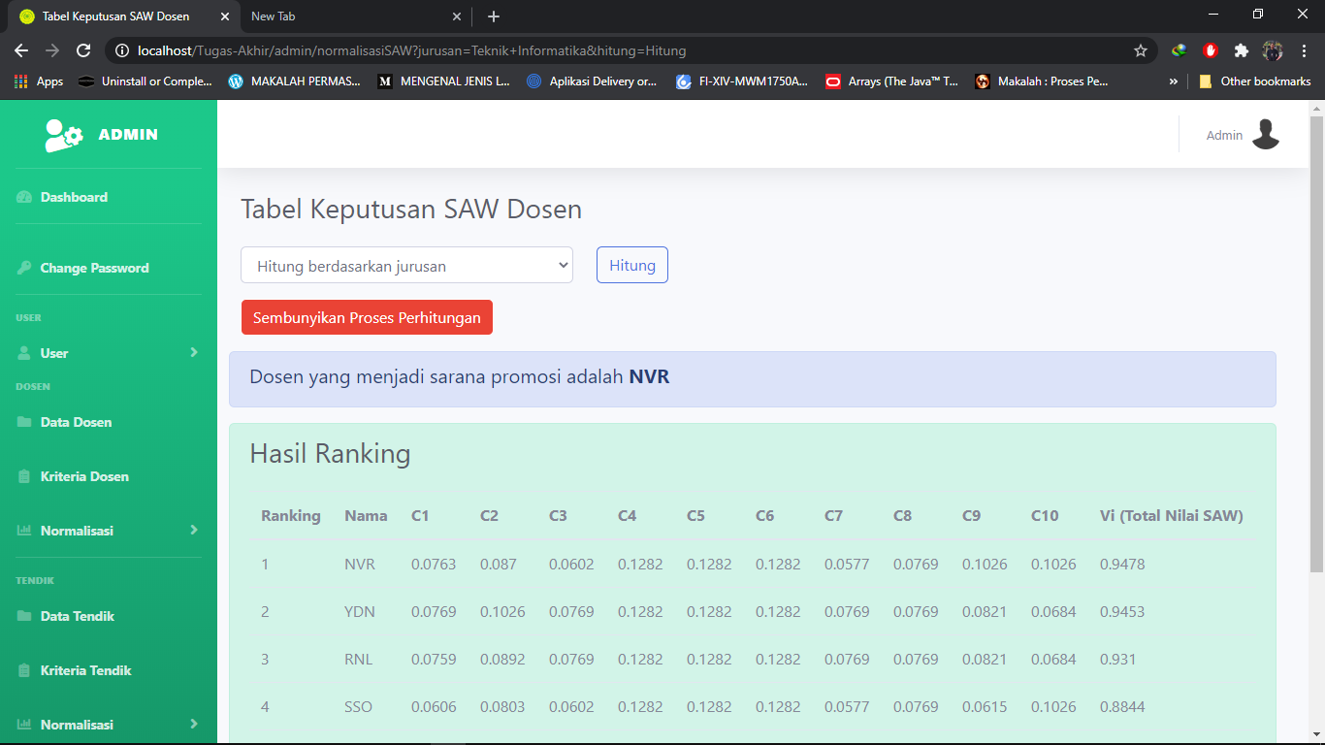

1. WP

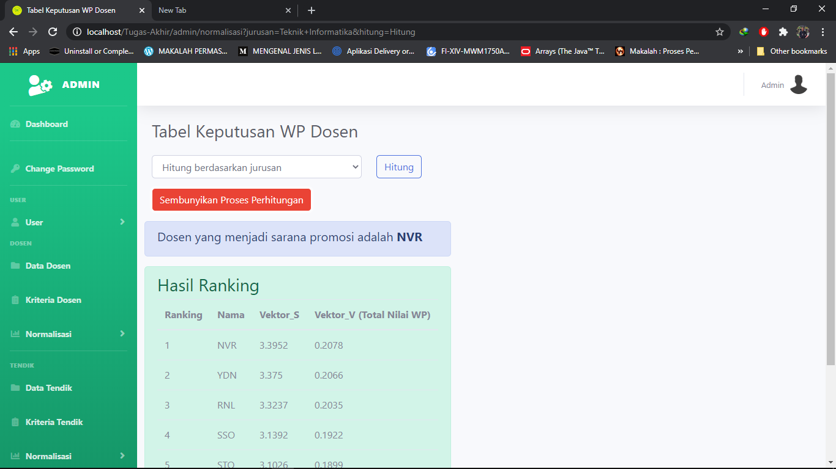

1. Halaman *Users* (mahasiswa, dosen, pimpinan, dan UKM)

Halaman ini merupakan halaman-halaman yang dapat diakses oleh *users* setelah melakukan *login*.

* 1. *Users* melakukan *login* dengan memasukkan NIM/NIDN*, password* dan *Role.* Berikut percobaan dengan *login* sebagai mahasiswa dengan NIM: 2016470057, *password*: 2016470057 dan *role*: Mahasiswa. Lalu, klik *login.*

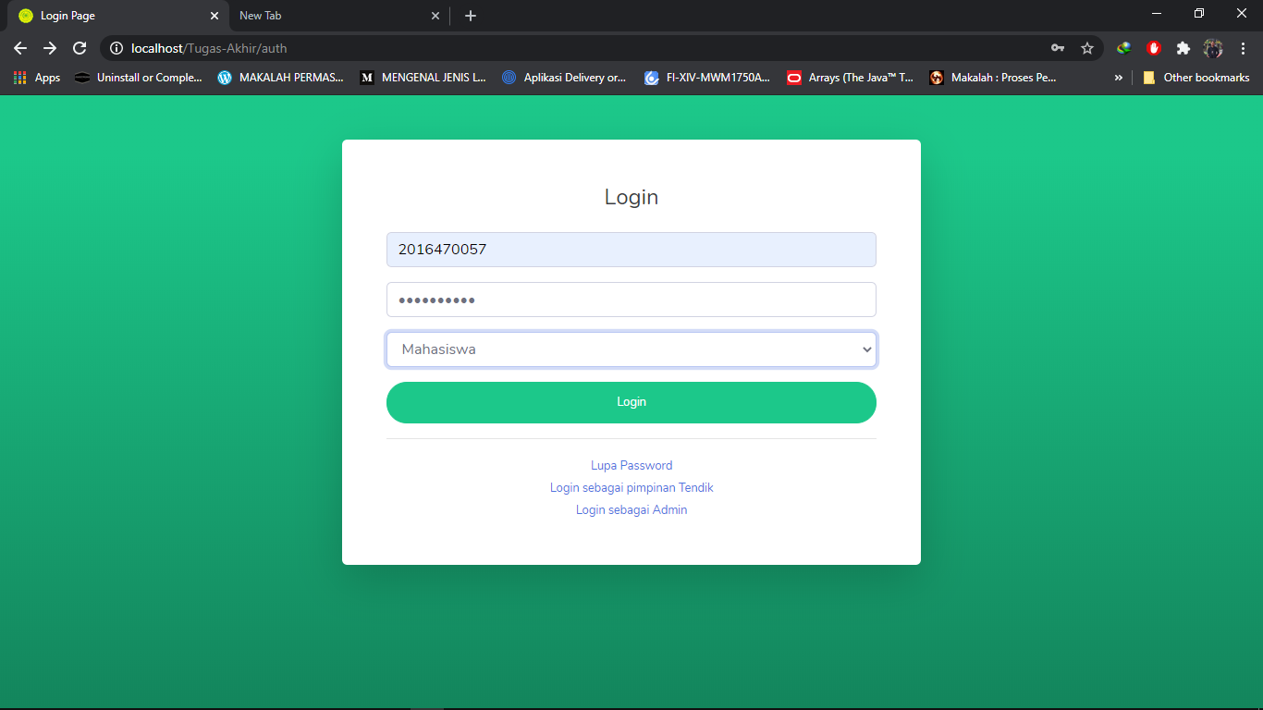

* 1. Setelah itu, akan muncul tampilan seperti di bawah ini.

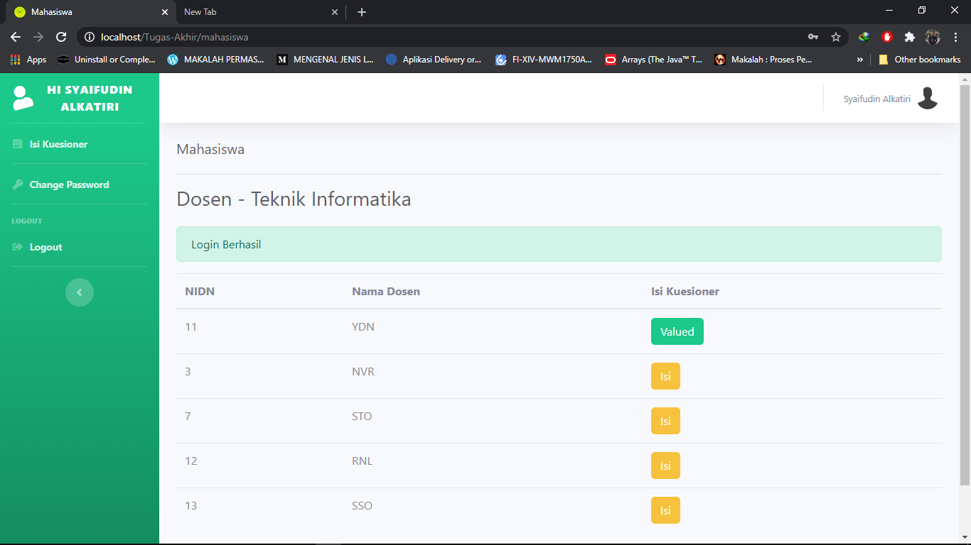

* 1. *User* dapat memilih dosen peserta yang akan dinilai



* 1. *User* wajib mengisi semua pertanyaan kuesioner, setelah menjawab klik Input

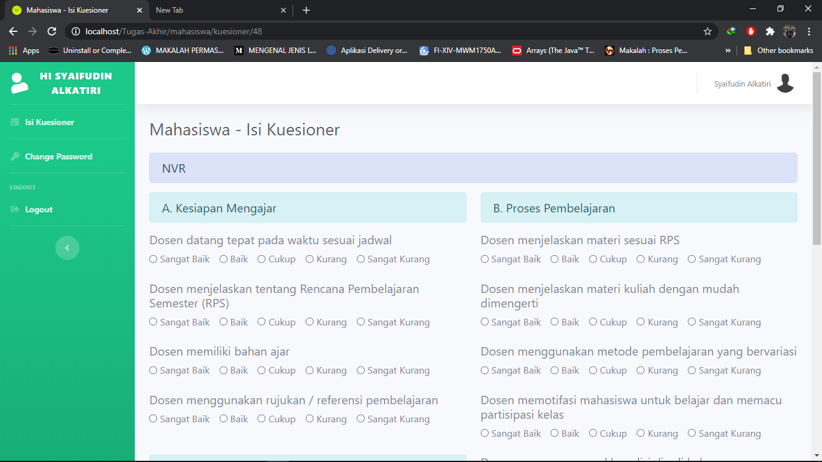

* 1. *User* dapat melakukan ubah *password*.

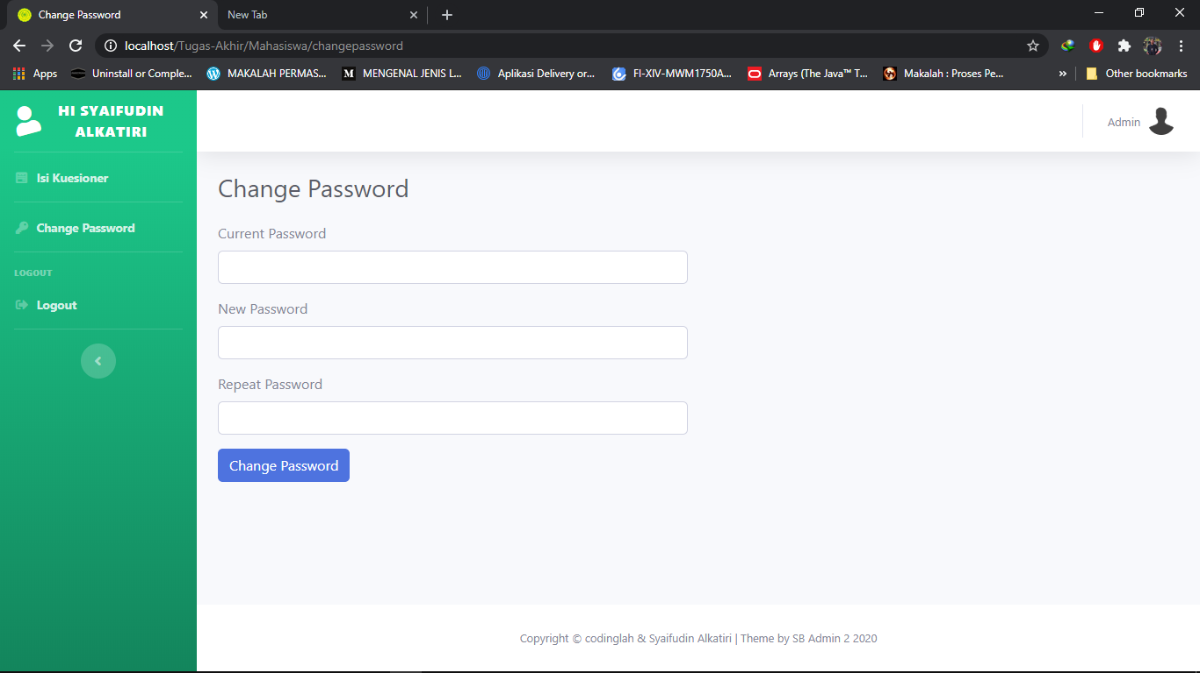

* 1. *User* dapat melakukan *Logout*

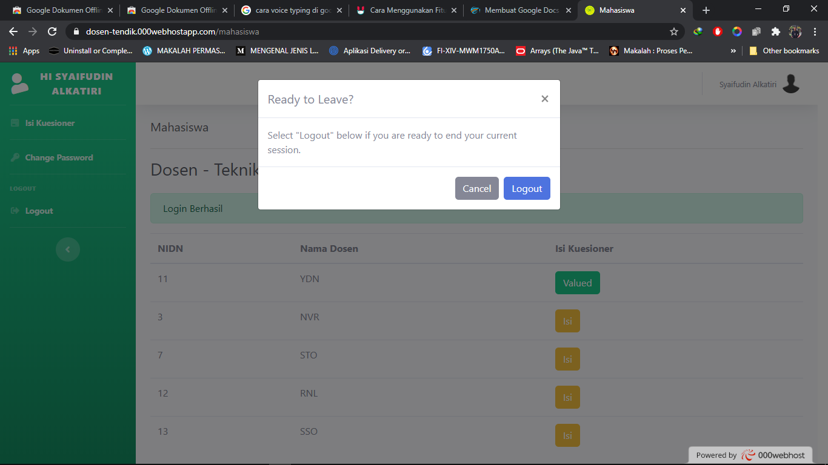

1. Halaman *User* (Pimpinan Tendik)

Halaman ini merupakan halaman-halaman yang dapat diakses oleh *users* setelah melakukan *login*.

* 1. *User* melakukan *login* dengan memasukkan NIP*,* dan *password.* Berikut percobaan dengan *login* sebagai pimpinan perpustakaan dengan NIP: 901, *password*: 901. Lalu, klik *login.*

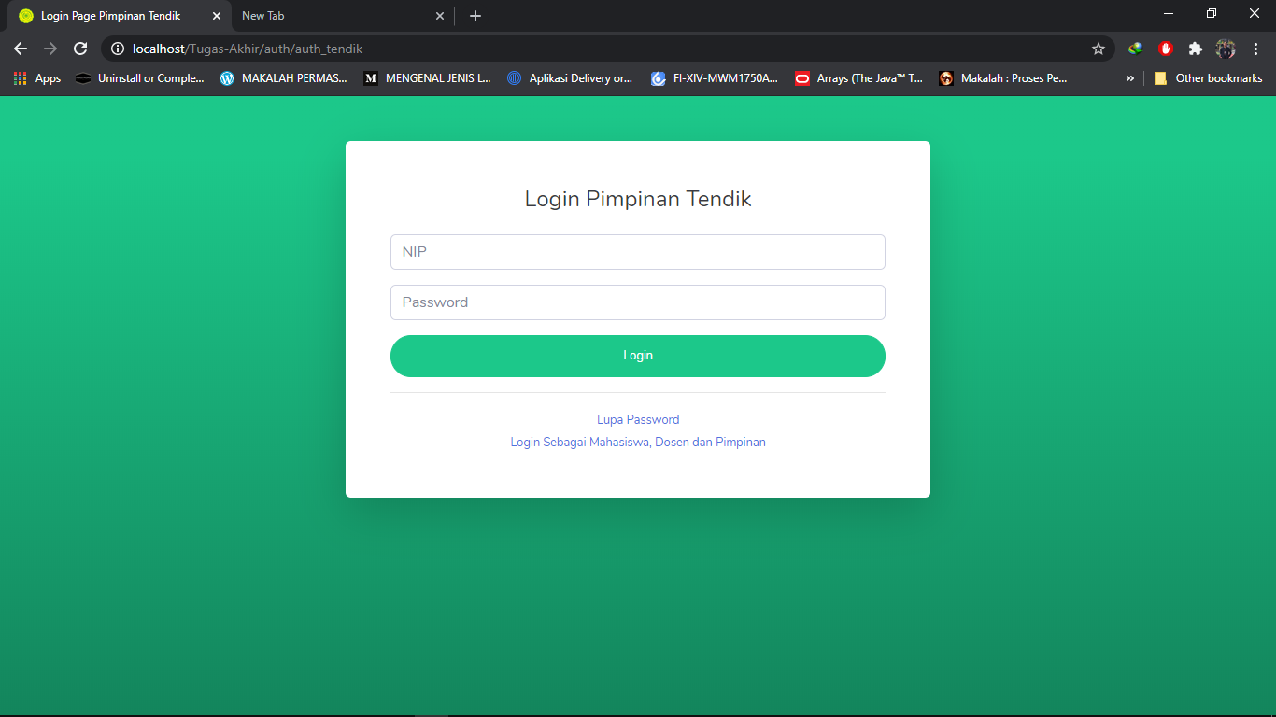

* 1. Setelah itu, akan muncul tampilan seperti di bawah ini.

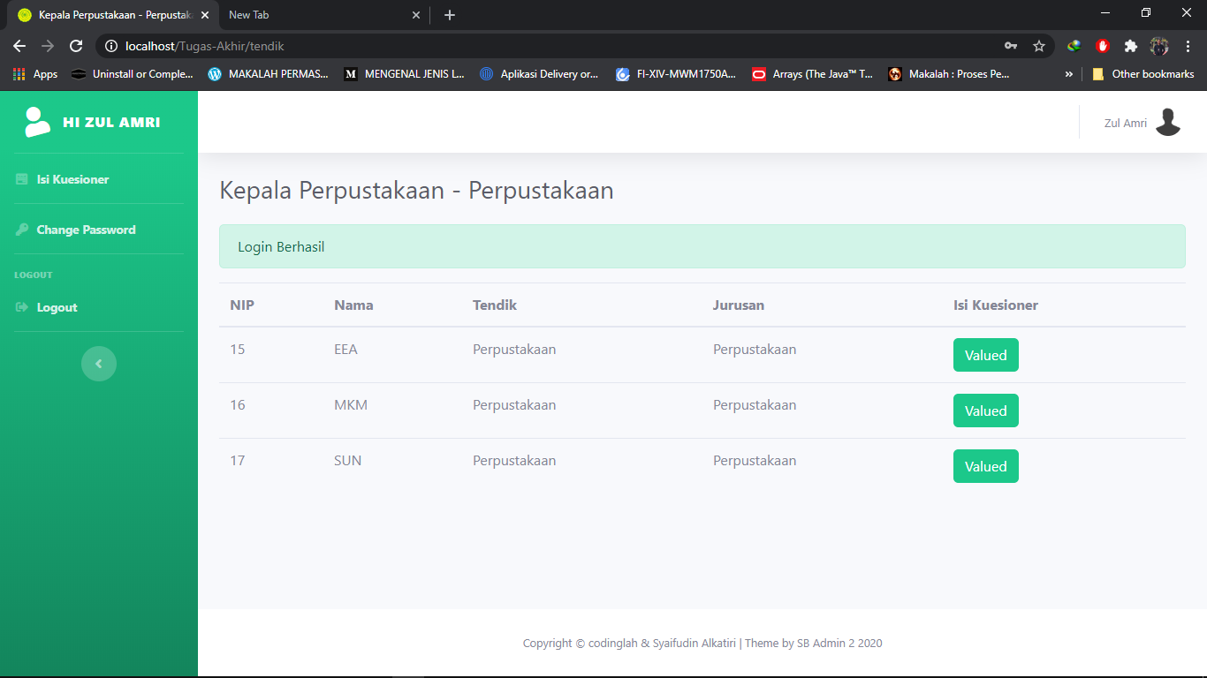

* 1. *User* dapat memilih dosen peserta yang akan dinilai



* 1. *User* wajib mengisi semua pertanyaan kuesioner, setelah menjawab klik Input

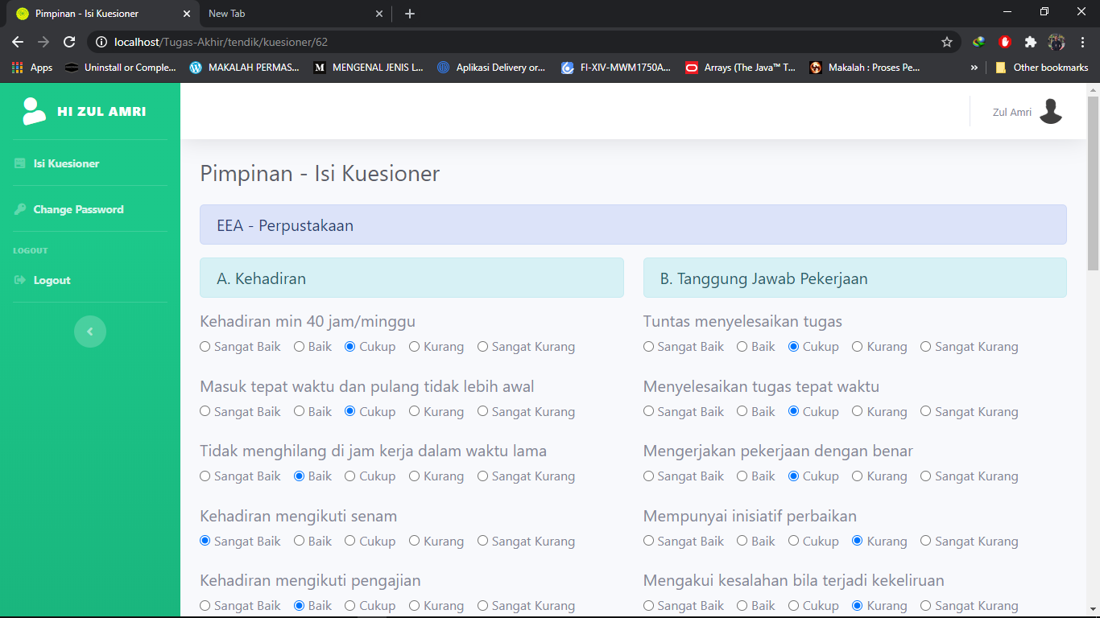

* 1. *User* dapat melakukan ubah *password*.

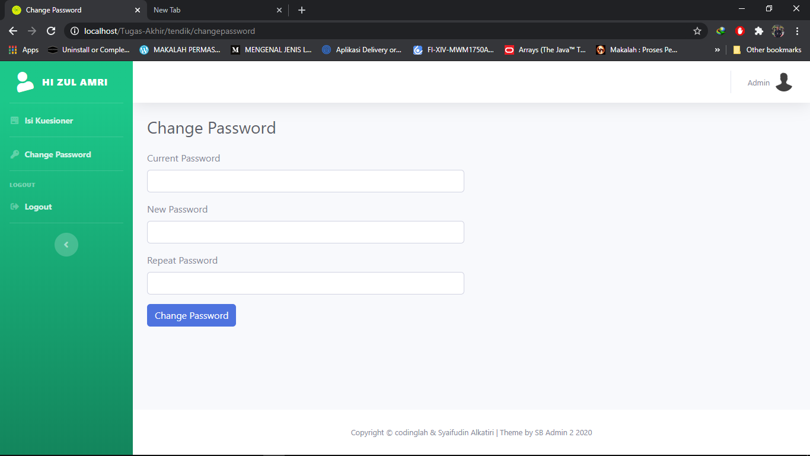

* 1. *User* dapat melakukan *Logout*

